REQUERIMENTO Nº 177/2018

PROFESSORA SILVANA – PTB, BRUNO DELGADO – PMB, CLAUDIO OLIVEIRA – PR, PROFESSORA MARISA – PTB, FABIO GAVASSO – PSB, MAURICIO GOMES – PSB, DIRCEU ZANATTA – MDB, ACACIO AMBROSINI – PSC e vereadores abaixo assinados, com assento nesta Casa, com fulcro nos artigos 118 e 121 do Regimento Interno, no cumprimento do dever, requerem à Mesa que este expediente seja encaminhado aos Exmos Senhores José Medeiros – PODE, Rodrigues Palma - PR, Wellington Fagundes - PR, Senadores da República, aos Exmos Senhores Adilton Sachetti – PRB, Carlos Bezerra – MDB, Ezequiel Fonseca – PP, Fabio Garcia – DEM, Nilson Leitão – PSDB, Professor Victório Galli – PSL, Ságuas Moraes – PT, Valtenir Pereira - MDB, Deputados Federais, com cópia ao Prefeito Municipal, requerendo que seja criada lei ou mecanismos que possibilitem a isenção de pagamento de pedágio aos que possuem residência permanente ou exerçam atividades profissionais permanentes no município em que se localiza praça de cobrança de pedágio.

JUSTIFICATIVAS

O município de Sorriso/MT está localizado no centro geodésico do Estado de Mato Grosso - na Região Alto Teles Pires (médio norte do Estado), no entroncamento de duas importantes BRs: BR 163 (Km 742, há 412 km da capital Cuiabá) com a BR 242. A BR 163 corta o município de Sorriso de Sul a Norte e a BR 242 de Leste a Oeste.

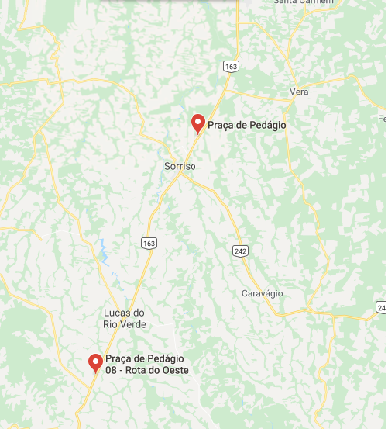

O governo federal fez um programa de concessão de vias federais. Nesta esteira, em 20 de março de 2014, a BR 163 foi assumida pela Concessionária Rota do Oeste, empresa da Odebrecht TransPort.

No município de Sorriso/MT, entre a sua sede e o município de Sinop/MT, está instalada uma praça de cobrança de pedágio, por sinal, uma das mais caras, comparando com outras praças de pedágio desta rodovia.

Sorriso é um município que possui atualmente aproximadamente cem mil habitantes. Sua produção esta embasada na agropecuária. A produção local é bem distinta: o grande produtor rural (maior extensão e menor número de produtores) e agricultura familiar (maior número constituído por pequenos produtores, chacareiros e assentados).
Neste contexto, principalmente os pequenos produtores encontram dificuldades em pagar o pedágio no interior do município, haja vista localizarem-se posteriormente à praça do pedágio e para virem até a sede do município comercializar seus produtos precisam pagar a taxa do pedágio por diversas vezes no mês.

Há duas feiras semanais, cada vez que passa pelo pedágio paga R$ 6,90, portanto, passará aproximadamente oito dias, o que resultará em um custo de R$ 110,40 mensais. Além disso, há de se considerar que em outros momentos precisa ir a cidade para entrega de produtos em outros pontos (escolas por exemplo), adquirir os insumos para sua produção, cuidar de seus negócios, de sua saúde, acarretando um valor bem acima deste, somente com pedágio.

Estes produtores possuem baixa renda, pouca capacidade de investimentos e dependem desta produção para sobreviver. Este custo pesa no final do mês no orçamento familiar.

Nosso entendimento e nosso requerimento é para que as autoridades federais se sensibilizem sobre esta realidade e criem lei ou algum mecanismo de isenção do pagamento de pedágio aos que possuem residência permanente ou exerçam atividades profissionais permanentes no município em que se localiza a praça de cobrança de pedágio.

Este procedimento seria um incentivo a produção e comercialização no município, retornando em desenvolvimento e renda, principalmente à população mais desprovida.

Há matéria no Congresso tramitando com esta preocupação – Projeto de Lei nº 08 de 2013, visando alterar a Lei nº 9.277, de 10 de maio de 1996, que trata da delegação na administração e exploração de rodovias e portos federais.

Esta é uma reivindicação da população local, que já foi pautada por diversos momentos e situações e ainda não está resolvida. Portanto, requeremos de Vossas Excelências, atenção e agilidade sobre o assunto a fim de apoiarmos aqueles produtores que possuem baixa renda.

Câmara Municipal de Sorriso, Estado de Mato Grosso, em 27 de junho de 2018.

PROFESSORA SILVANA  Vereadora PTB | BRUNO DELGADO  Vereador PMB | CLAUDIO OLIVEIRA  Vereador PR
PROFESSORA MARISA  Vereadora PTB | FÁBIO GAVASSO  Vereador PSB | MAURICIO GOMES  Vereador PSB

DIRCEU ZANATTA  Vereador MDB | ACACIO AMBROSINI  Vereador PSC

